國立屏東科技大學森林系110學年度第1學期
第4次系務會議紀錄
壹、時間：110年10月08日（星期五）中午13點
貳、地點：RE014會議室
參、主席：陳建璋主任 記錄：林恭正
肆、出(列)席人員：
伍、主席報告：
已執行/發生事件
- 新冠肺炎疫情於2021年10月5日至10月18日維持二級警戒，惟仍有多項疫情相關規定及指引，請各位師長及同學確實執行並注意身體健康。

陸、上次會議紀錄及決議案執行情形報告
上次會議提案 | 決議 | 執行情形
提案一  案由：本系與高中職端課程銜接討論案，請討論。  說明：  一、課程內容：使本系老師了解108新課綱於高中職之變動。  二、公開關課：為利於本系老師了解  108新課綱於高中職之變動，是否可由  本系老師進入高中職觀看授課過程。  三、課程銜接：依教育部指示，各系於  111學年度起課程須銜接高中職課程。  四、學生課程學習成果：讓本系老師了  解111學年度為中職學生所提交之學習  歷程相關檔案。 | 委員說明；  花蓮高農森林科楊逸晴主任:評  量尺規版本無差異，無需調整。  國立興大附農謝思怡老師: 評量  尺規版本無差異，無需調整。  苗栗農工森林科羅家榮老師:銜  接課程方面對於固定課程植物保  護、樹木識別等課程，希望能  固定銜接或列入多元課程。  陳建璋主任:希望往專業課程規  劃，另高職課程能否開放本系老  師觀課?  國立興大附農謝思怡老師:高職  端老師應至大學端觀課，學生部  分潮普遍化到大學端才能更專  業。  花蓮高農森林科楊逸晴主任:農  業群學生應奠定基礎課程，到大  學才需更專業課程也較適合。  苗栗農工森林科羅家榮老師:高  職端接近通識課程與固定課程。  王志強老師: 評量尺規設計課程  按時代趨勢與高職端多連續溝通  調整。  羅凱安老師:專業課程是否調  整，如國文、英文與數學比重調  整。  陳建璋主任:高中職銜接課程學  習至大學評量調整，核心課程與  多元課程應銜接。  國立興大附農謝思怡老師:學習  歷程內容應上傳。  陳建璋主任: 學習歷程直接整理  成一本較好辨識。  結論:  1.科大端至高中職端聽課不適合。  2.高中職課程提供資料與大學端銜接。  3.學習成果與學習歷程方面未來評分應注重學習歷程。

柒、討論事項：
提案一： 提案單位：森林系
案由：為辦理本校111-112學年度「技專校院精進甄選入學實務選才擴大招生名額比率計畫」案，本系統測成績、術科實作、書審與面試各佔百分比，請討論。
說明：
- 依教育部依110年09月29日臺教技(一)字第1100129153號及107年8月20日臺教技(一)字第1070919781H號函規定辦理。
- 辦理校系、科（組）、學位學程甄選入學第二階段甄試成績採計，統一入學測驗加權占總成績比率至多40%（且不得為0）；另成績加權國文、英文、數學採計1倍（或以上），專業一、專業二採2倍（或以上）,其級距以0.25為單位且專業科目加權需大於共同科目，請各系填入附件一；書審成績佔比需≧40%。
三、檢附110學年度各系簡章分則供參(附件1)。
四、檢附技專校院精進甄選入學實務選才擴大招生名額比率第3期計畫表(附件2)。
決議：本系111-112學年度「技專校院精進甄選入學實務選才擴大招生名額比率計畫」如下表:
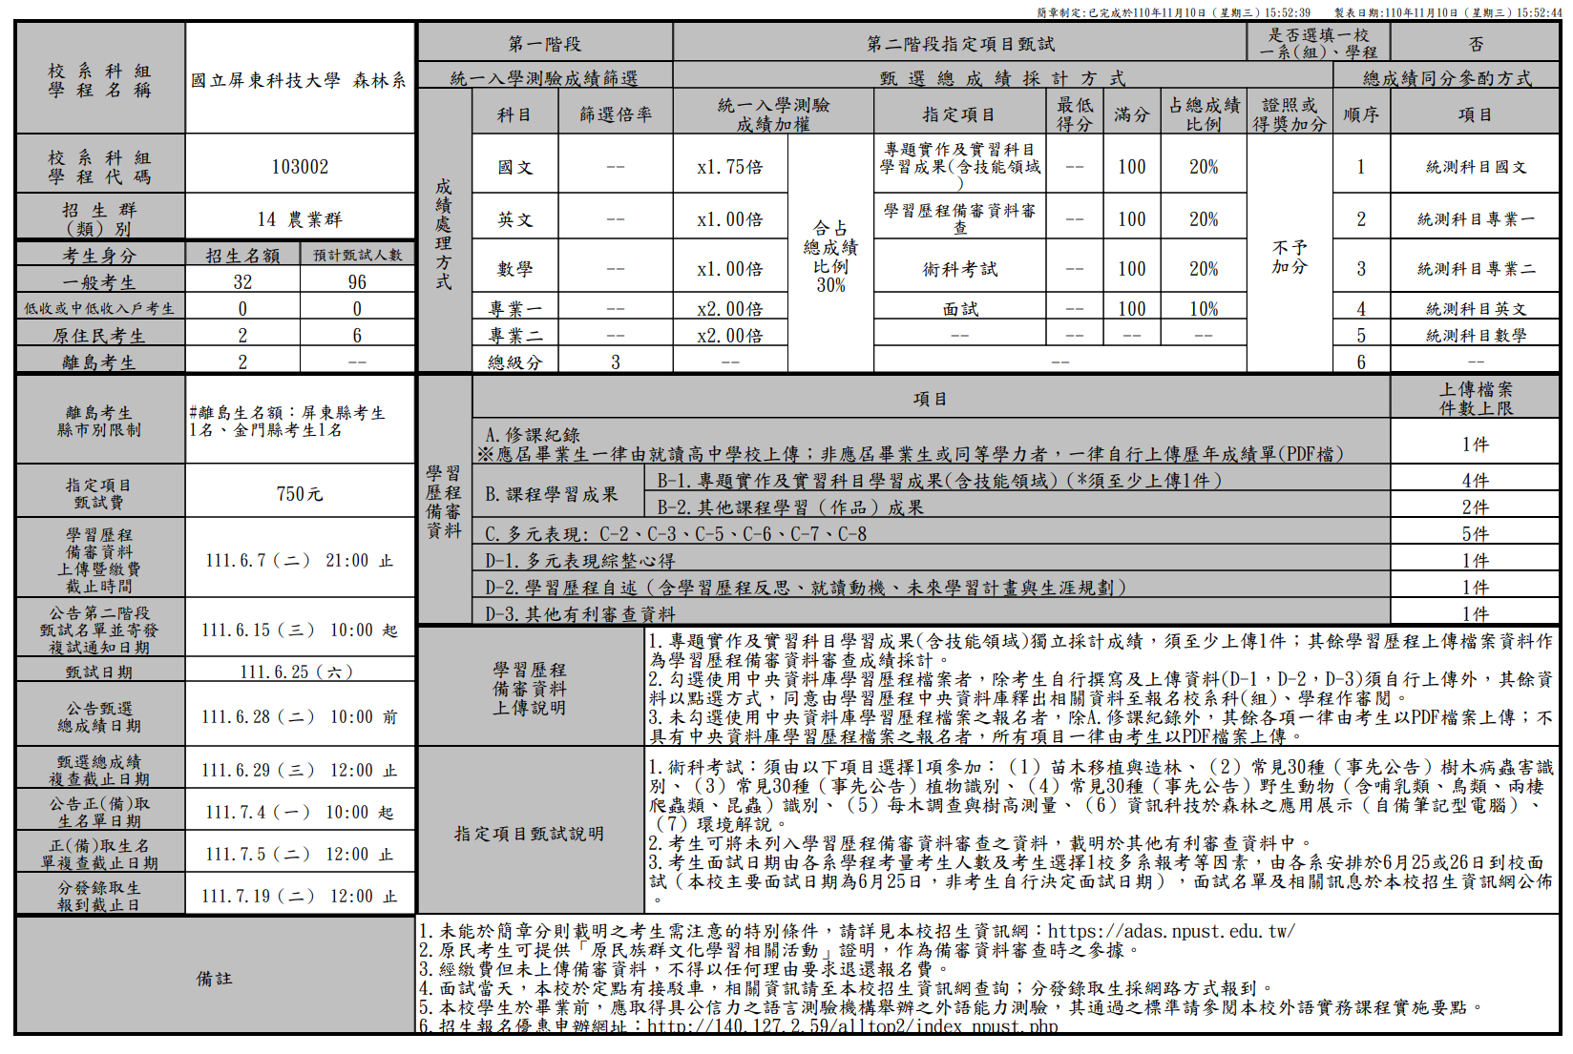
執行情形：

捌、臨時動議：
提案： 提案單位：森林系
案由：
說明：
決議：
執行情形：

玖、散會：

